Муниципальное автономное учреждение дополнительного образования "Станция юных техников"
Детский технопарк «Кванториум»

Методическая разработка
«Хакатон как способ реализации проектного обучения»

Автор: Пупкова С.П.,
Педагог дополнительного образования

Новоуральский городской округ
2025 год
Хакатон как способ реализации проектного обучения
Пояснительная записка
Тематическое направление: технологии виртуальной и дополненной реальности.
Цели и задачи:
Цель использования хакатона в обучении состоит в том, чтобы создать интерактивную среду, в которой обучающиеся могли бы на практике применить свои навыки и умения в области технологий виртуальной и дополненной реальности, 3D моделирования, а также в смежных компетенциях.
Задачи хакатона:
    - популяризация детского технического творчества через развитие мотивации и повышение интереса участников к технологиям виртуальной и дополненной реальности, 3D-моделированию;
    - приобретение обучающимися дополнительных компетенций для реализации технического потенциала и знаний в представленных областях;
    - развитие у обучающихся мотивации к проектной деятельности, навыков критического мышления, командного взаимодействия, коммуникационных и презентационных навыков, умения принимать решение.
Целевая аудитория: обучающиеся ДТ «Кванториум» и других общеобразовательных организаций города от 11 до 17 лет (включительно).
Планируемые результаты:
Обучающие закрепят сформированные у них знания о технологиях виртуальной и дополненной реальности, отработают навыки Soft и Hard компетенций, получат новый практический опыт работы с заказчиком.
Формат проведения мероприятия – очный.
Проектная деятельность направлена на приобретение необходимых компетенций обучающимися, их мотивацию к освоению современных информационных и коммуникационных технологий, формирование навыков командной работы. Хакатоны возникли в ИТ-сообществе как компьютерные марафоны, где программисты, менеджеры проектов и дизайнеры графики и интерфейсов интенсивно сотрудничали над проектами программного обеспечения в течение одного или нескольких дней. В настоящее время хакатоны все чаще используются в образовательных учреждениях, творческих работах, в корпоративной сфере и правительственных секторах. Во время таких мероприятий увлеченные люди собираются вместе, формируют рабочие команды для решения проблем и в сотрудничестве находят инновационные решения с нуля. В конце хакатона решения формально представляются и оцениваются в зависимости от того, работают ли они, являются ли подходящим решением проблемы, демонстрируют ли они хорошо продуманный опыт и исполнение, и имеют ли они «вау-фактор».
Хакатон – соревновательное мероприятие, суть которого заключается в решении кейса в рамках выбранного трека.
Кейс - конкурсное задание, которое предлагает решить партнер мероприятия (заказчик) (Приложение 1).
Трек – тематическое направление Хакатона.
Длительность мероприятия - 3 дня (Приложение 2).
Хакатон по виртуальной и дополненной реальности «VR/AR-MAKER» в Детском технопарке «Кванториум» г. Новоуральска – это традиционное мероприятие, которое проходит уже третий год при участии и поддержке партнеров из различных областей и сфер деятельности. В рамках хакатона организовываются экскурсии на предприятия для более детального изучения поставленной перед участниками задачи, а также осуществляется постоянное общение команд с заказчиками.
Треки хакатона:
- VR – создание проектов в виртуальной реальности на онлайн-платформе «CospacesEdu», уровень – начинающие (11-13 лет);
- AR – дополненная реальность, уровень – продолжающие (11-17 лет);
- «Pano» – создание проектов на платформе «PanoQuiz», уровень – продолжающие (11-17 лет);
- 3D-моделирование – создание проектов в 3D-редакторе «Blender», уровень– продолжающие (11-17 лет).
Представление (защита) итогового проекта (прототипа) происходит в форме питчинга — кратких докладов и презентаций (не более 5 минут).
Члены жюри: представители партнеров (заказчиков), эксперт VR/AR-технологий.
Победители хакатона определяются по наибольшему количеству набранных баллов в каждом треке в соответствии с основными критериями хакатона:
- актуальность, проработанность идеи проекта: 0-2 балла;
- качество художественного воплощения идеи проекта: 0-3 балла;
- практическая применимость, возможность внедрения и использования: 0-2 балла;
- работа команды (согласованность действий, распределение ролей): 0-2 балла;
- презентация проекта, выступление: 0-2 балла;
- демонстрация созданного прототипа: 0-1 балл.
Победители и призеры награждаются дипломами Детского технопарка «Кванториум» и ценными призами, в том числе от партнеров хакатона. Участники получают сертификаты Детского технопарка «Кванториум».
Подводя итог, следует акцентировать основные методические моменты по организации хакатона как проектного метода.
Во-первых, подходы, в которых творчески используются навыки общения, информационные технологии и программное обеспечение, должны иметь твердый встроенный компонент обучения. Такое обучение позволит учащимся стать более уверенными в использовании технологий и, таким образом, больше сосредоточиться на содержании обучения и его практических результатах.
Во-вторых, для того, чтобы закрепить опыт общения между обучающимися, рабочие группы могут формироваться и оставаться активными в течение всего обучения для дальнейшего развития новых навыков.
В-третьих, важно выбирать учебные и другие информационные материалы не только с акцентом на их актуальность и соответствие конкретной теме, но также путем более эффективного связывания их с практическими заданиями. Также важно предоставлять детям пространство, в котором они чувствуют себя в безопасности, могут контролировать свои действия, получать удовольствие от совместной работы и ощущать, что их работа имеет значение.
Таким образом, основной целью использования хакатона в образовательном процессе является создание интерактивной среды, которая способствует развитию у студентов критического мышления, умения принимать решение, коммуникационных и презентационных навыков. Сегодня это не только значимые академические умения и навыки, но также профессиональные компетенции, которые имеют важное значение при построении карьеры.
Приложение 1
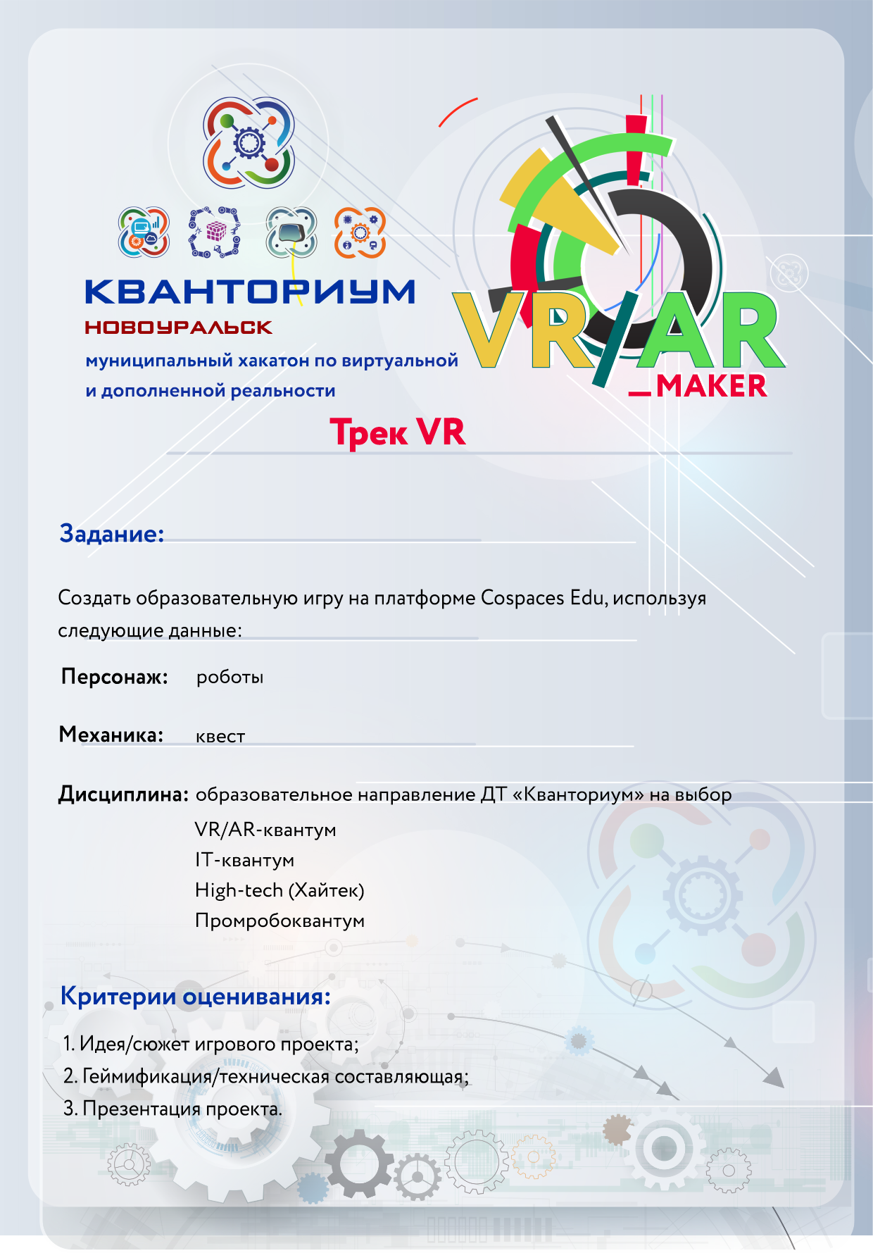
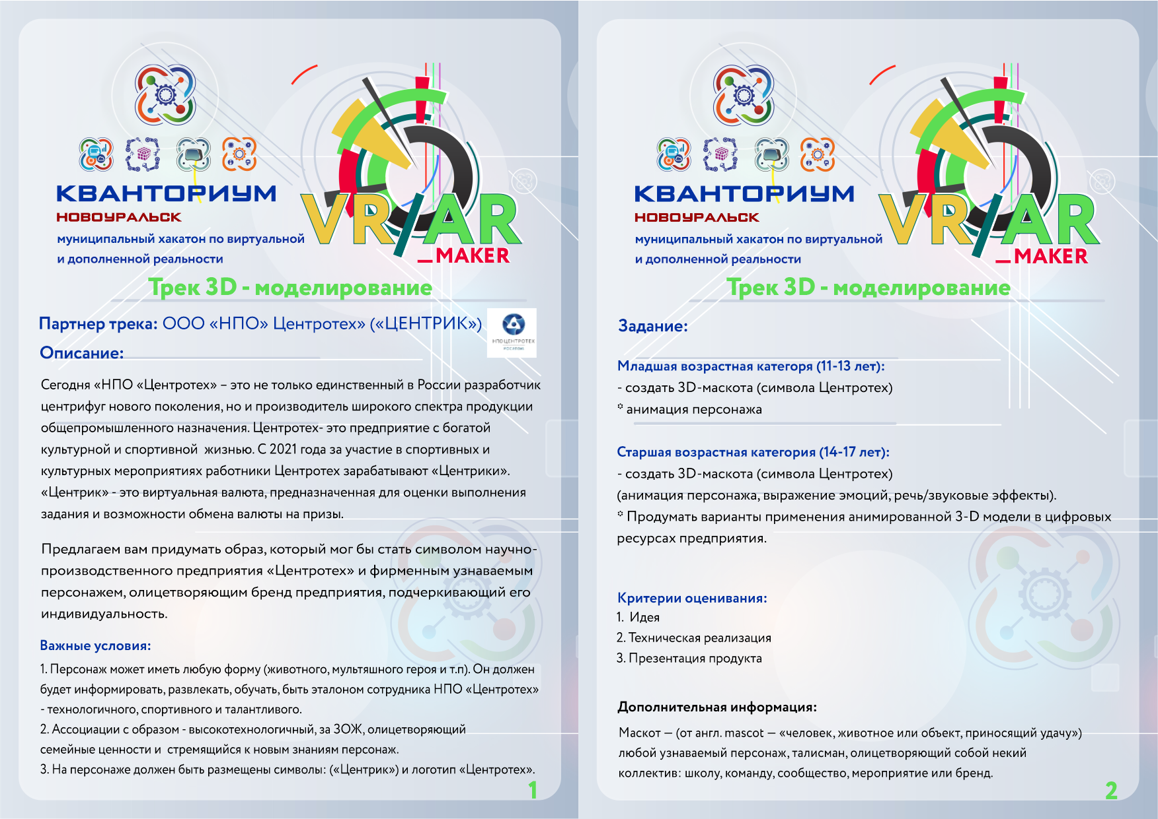
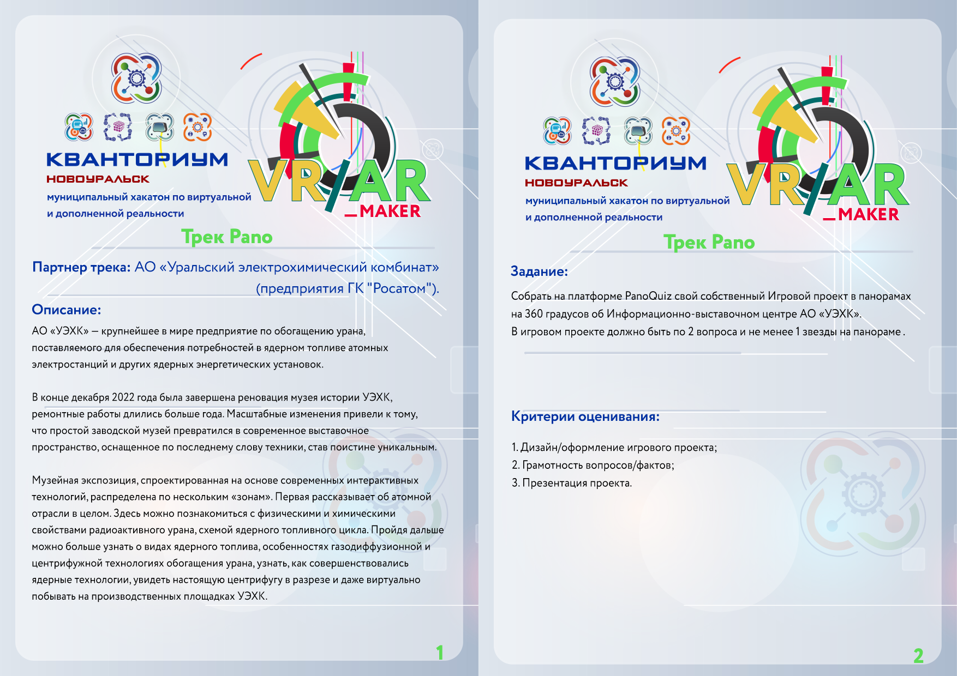

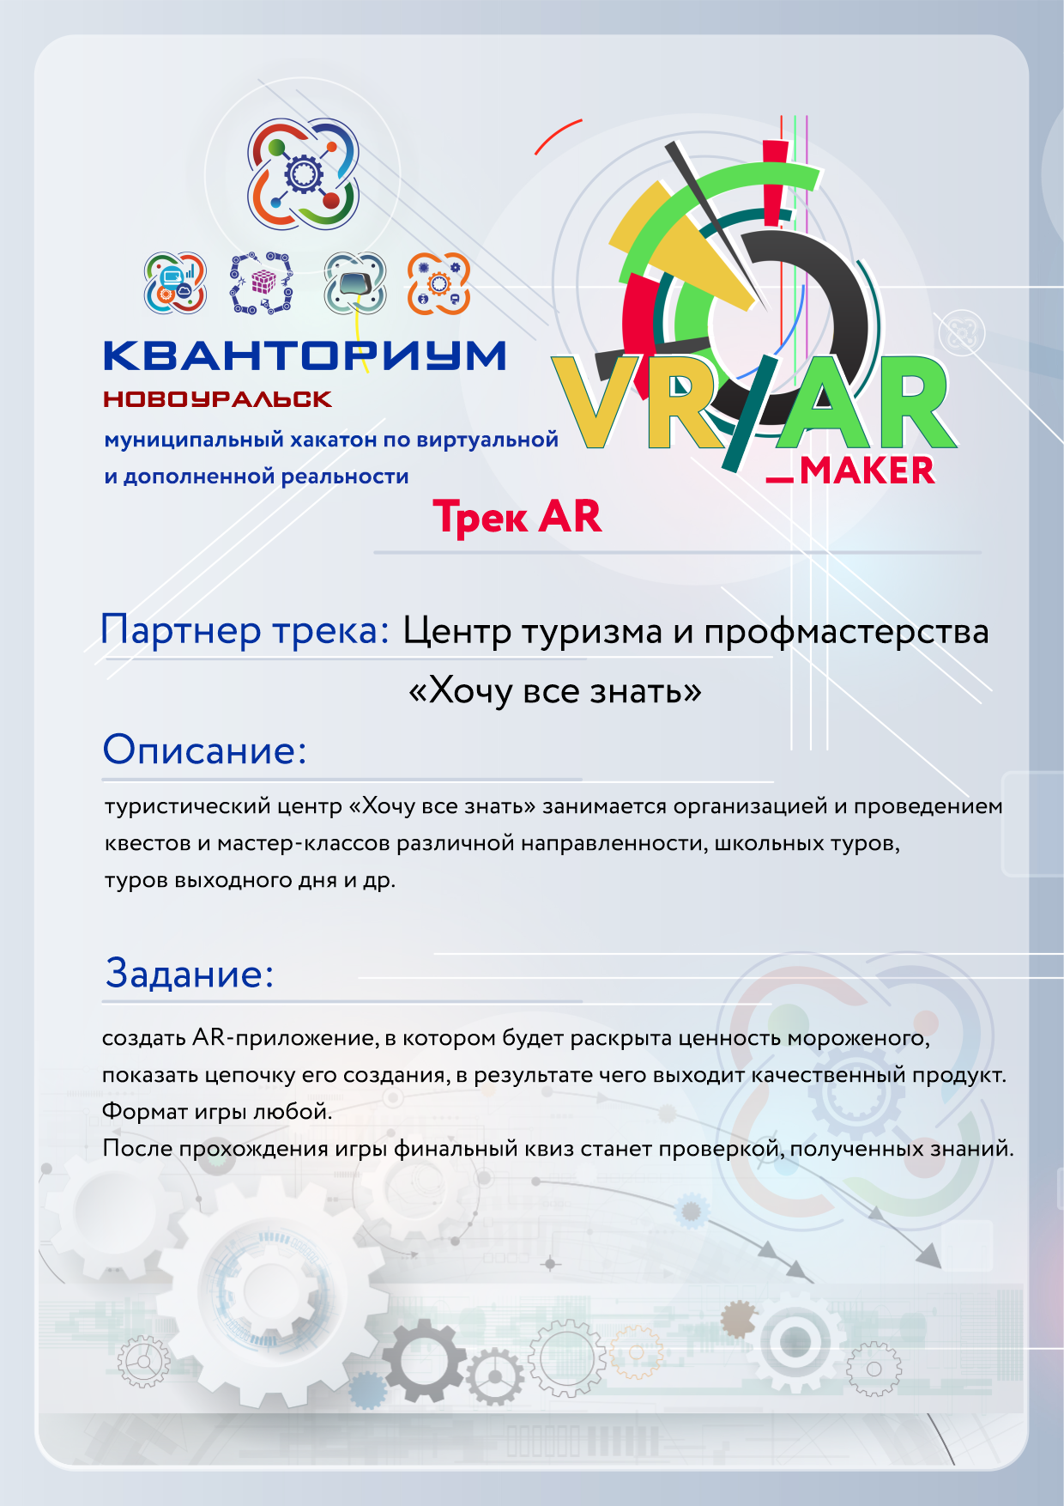

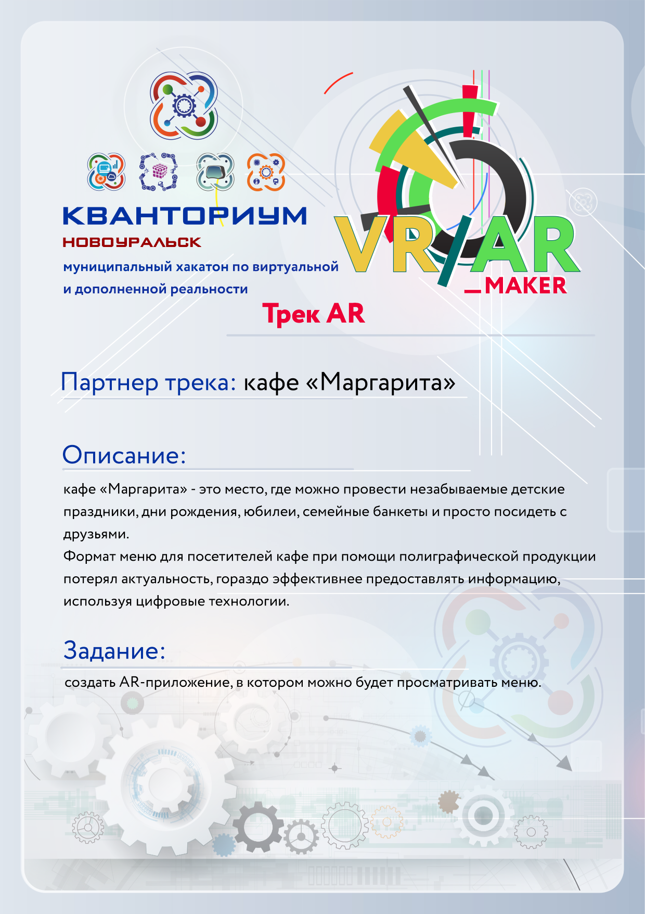

Приложение 2
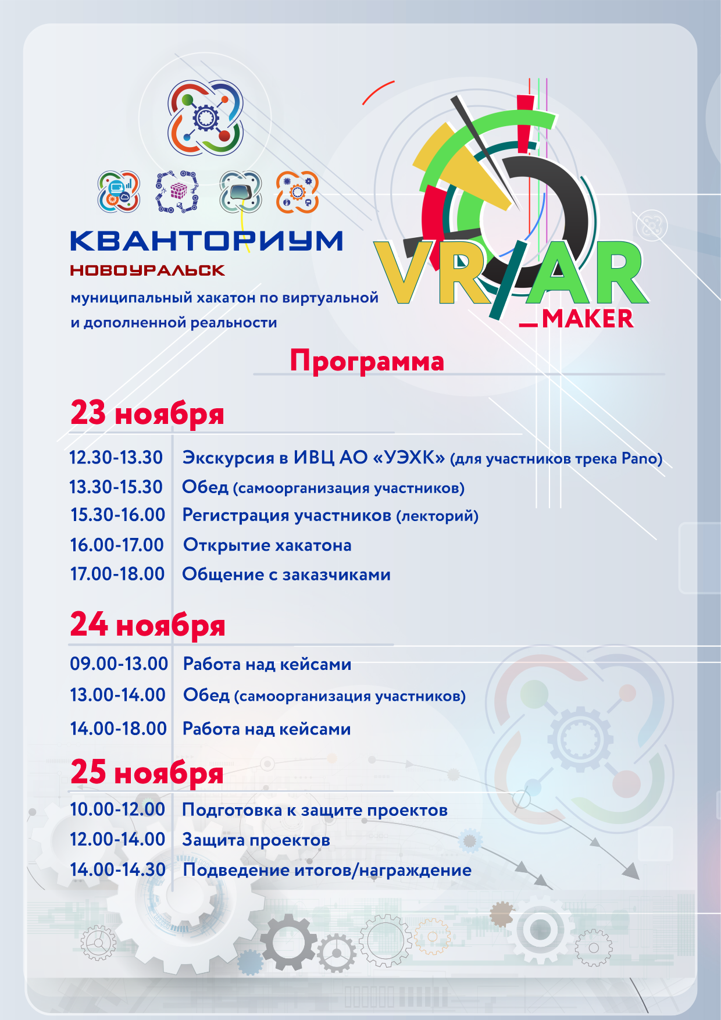

Список использованной литературы:
- Дмитриева Е.Л. Применение интерактивных методов в образовательном процессе высшей школы / Е.Л. Дмитриева, О.А. Тиняков, Е.Н. Бурдастых, Н.С. Малышева // Ученые записки. Электронный научный журнал Курского государственного университета. – 2014. – № 1 (29). – С. 239–249.
- Зимняя И.А. Педагогическая психология. – М.: Логос, 2009. – 384 с.
- Круподерова Е.П., Калиняк Т.И. Формирование информационно-образовательной среды основной профессиональной образовательной программы с помощью сетевых сервисов // Проблемы современного педагогического образования. – 2016. – № 53-3. – С. 277–283.
- Кутузов А.В. Оптимизация образовательного процесса как педагогическая проблема // Гуманитарный вектор. Серия: Педагогика, психология. – 2015. – №1 (41). – С. 18–23. 16. Лазарев В.С. Новое понимание метода проектов в образовании // Проблемы современного образования. – 2011. – № 6. – С. 35–43.

